Rallye Lecture Cycle 3 | Un Noël avec la reine des bêtises  Elsa Devernois (éditions Lire C’est Partir) |  | 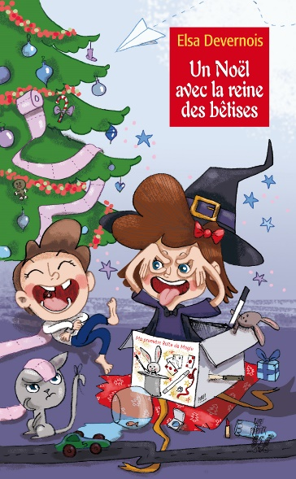
1 - Pour Jack, qui est Lola ?  a) Lola est sa sœur.  b) Lola est sa cousine.  c) Lola est sa voisine. |  | 6 - Qu’installe Jack au milieu du salon ?  a) Il installe son circuit de petites voitures.  b) Il installe ses cages de foot.  c) Il installe son garage tout neuf.
2 - Pourquoi Lola est-elle inquiète au sujet de la lettre envoyée par Jack ?  a) Car Jack a perdu sa lettre.  b) Car Jack a fait des fautes d’orthographe.  c) Car elle pense que Jack s’est trompé d’adresse. |  | 7 - Que veulent manger les enfants, mais qui leur est interdit ?  a) Ils veulent manger des biscuits de Noël.  b) Ils veulent manger des crevettes.  c) Ils veulent manger des chocolats.
3 - Quel cadeau n’a pas pu demander Lola ?  a) Elle n’a pas pu demander une voiture télécommandée.  b) Elle n’a pas pu demander un skateboard volant.  c) Elle n’a pas pu demander un petit chat. |  | 8 - Que veut faire Lola dans la salle de bains ?  a) Elle veut faire du patin à roulettes.  b) Elle veut faire de la natation.  c) Elle veut faire de la magie.
4 - Pourquoi les enfants ne se lèvent-ils pas pour aller voir le père Noël ?  a) Car ils se sont endormis.  b) Car la porte de leur chambre est fermée à clé.  c) Car un adulte les surveille. |  | 9 - Quelle bêtise les enfants font-ils alors ?  a) Ils boivent du shampoing.  b) Ils installent les poissons rouges dans la baignoire.  c) Ils font des montagnes de mousse.
5 - Pourquoi Lola est-elle déçue par ses cadeaux ?  a) Car le déguisement de sorcière est trop petit.  b) Car le déguisement de sorcière est déchiré.  c) Car elle a eu deux fois le même déguisement de sorcière. |  | 10 - Que font le père de Lola et celui de Jack quand les enfants sont endormis ?  a) Ils font des tours de magie.  b) Ils jouent aux petites voitures.  c) Ils jouent aux jeux vidéo.

Rallye Lecture Cycle 3 |  |  |  |  | Un Noël avec la reine des bêtises  Elsa Devernois (éditions Lire C’est Partir)
CORRECTION
1 - Pour Jack, qui est Lola ?  b) Lola est sa cousine. |  |  |  |  |  |  | 6 - Qu’installe Jack au milieu du salon ?  a) Il installe son circuit de petites voitures.
2 - Pourquoi Lola est-elle inquiète au sujet de la lettre envoyée par Jack ?  c) Car elle pense que Jack s’est trompé d’adresse. |  |  |  |  |  |  | 7 - Que veulent manger les enfants, mais qui leur est interdit ?  c) Ils veulent manger des chocolats.
3 - Quel cadeau n’a pas pu demander Lola ?  b) Elle n’a pas pu demander un skateboard volant. |  |  |  |  |  |  | 8 - Que veut faire Lola dans la salle de bains ?  a) Elle veut faire du patin à roulettes.
4 - Pourquoi les enfants ne se lèvent-ils pas pour aller voir le père Noël ?  a) Car ils se sont endormis. |  |  |  |  |  |  | 9 - Quelle bêtise les enfants font-ils alors ?  c) Ils font des montagnes de mousse.
5 - Pourquoi Lola est-elle déçue par ses cadeaux ?  c) Car elle a eu deux fois le même déguisement de sorcière. |  |  |  |  |  |  | 10 - Que font le père de Lola et celui de Jack quand les enfants sont endormis ?  b) Ils jouent aux petites voitures.
Question | 1 | 2 | 3 | 4 |  | 5 |  | 6 | 7 | 8 | 9 | 10
Points | 1 | 1 | 1 | 1 |  | 1 |  | 1 | 1 | 1 | 1 | 1

